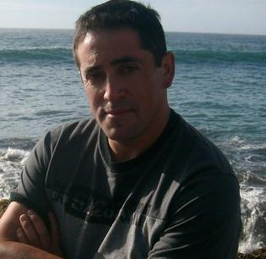
CURRICULUM VITAE

1.- Antecedentes Personales:

Nombre Juan Patricio Riquelme Garrido
Fecha de Nacimiento 17 de marzo, de 1973
R.U.T 12.322.197-4 Nacional
Estado Civil Casado
Dirección Los radales s/n Recinto
Comuna Pinto
Teléfono celular 85039527
Licencia de Conductor Clase “B”
Situación Militar Al día
Profesión Técnico Electricista
Estudio 4^{to} Medio

2.- Antecedentes Personales:

Enseñanza Básica: 1980-1988 Colegio José Tohá Soldevilla E-259 Recinto

Enseñanza Media: 1989-1993 Liceo Politécnico C-98 José Pinto Arias de Pinto, en la especialidad de Mecánica Agrícola

Otros Estudios: 1993, curso de educación fundamental de capacitación en producción silviagroapecuaria, instalaciones eléctricas en el liceo politécnico de Pinto. 1 año de duración.

3.- Antecedentes Laborales:

1994 – Practica laboral en cooperativa eléctrica Chillán Ltda. (Copelec), duración 06 meses calendario.

1995 - Realiza semisión de ayudante eléctrico para Copelec, durante 1 año y 6 meses en Chillán

1996-2002 – Realiza semisión de instalaciones eléctricas de media, alta y media tensión, en casas particulares e industrias, como trabajo independiente por todo el país.

4.- Referencias:

-Sr. Tulio Abello, director pesquero COSTAMAR, km. 17,5 camino a Coronel. Concepción.
-Patricio Aristey, dueño Hotel Robledal, ubicado en el sector de Las Trancas, camino termas de Chillán.
-Mario Antignes, socio complejo turístico Pinguiral Balneario Dichato, Concepción.
-Emilio Chamorro, dueño del Club De Campo y Artesanía “jamón, pan y vino”, ubicado en el sector de Las Trancas.
-Actualmente, trabajando como maestro electricista en escuela José Tohá Soldevilla recinto, contratado por el Alcalde Fernando Chávez Guiñes (Municipalidad de Pinto).

